IL SEGRETARIO GENERALE

D A T A : Roma, 3 gennaio 2014
Oggetto: richiesta di incontro urgentissimo

On. Ministro Maria Chiara Carrozza

Dott. Luigi Fiorentino
Capo di Gabinetto

Dott.ssa Sabrina Bono
Capo Dipartimento
programmazione e gestione

MIUR

In ordine alla nota NoiPA del 27 dicembre 2013 n. 157/213 la scrivente Organizzazione sindacale chiede di sospendere al recupero dei presunti crediti erariali ivi ipotizzati, di certo non addebitabili ai lavoratori del comparto, anche in relazione alle procedure contrattuali concordate per addivenire all’accordo presso l’Aran, evitando quindi una doppia operazione di recupero e successiva riassegnazione di somme di denaro.
Si esprime protesta per l’emanazione di tale nota senza nessuna informativa, anche considerando il disorientamento e la preoccupazione che ha ingenerato in tutto il personale della scuola.
Si chiede inoltre un incontro urgentissimo con tutte le Organizzazione sindacali per chiarire la questione e dare certezze al personale della scuola.

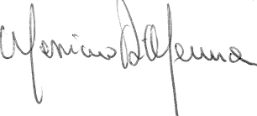
Massimo Di Menna
Segretario generale

